尊敬的供应商，您好！
请您按照下面的注册流程指导书，完成完整的注册认证流程！
1平台【注册账号】-> 2【企业名称认证】-> 3开通【网商银行融易收】-> 4开通【账期交易】-> 5开通【网商银行收票易】(若收电子银行承兑)-> 6【一般纳税人资格申请审核】-> 供应商找到询价单进行报价、发货！

1688平台账号注册
打开网页链接https://member.1688.com/member/join/enterprise_join.htm进行注册账号。
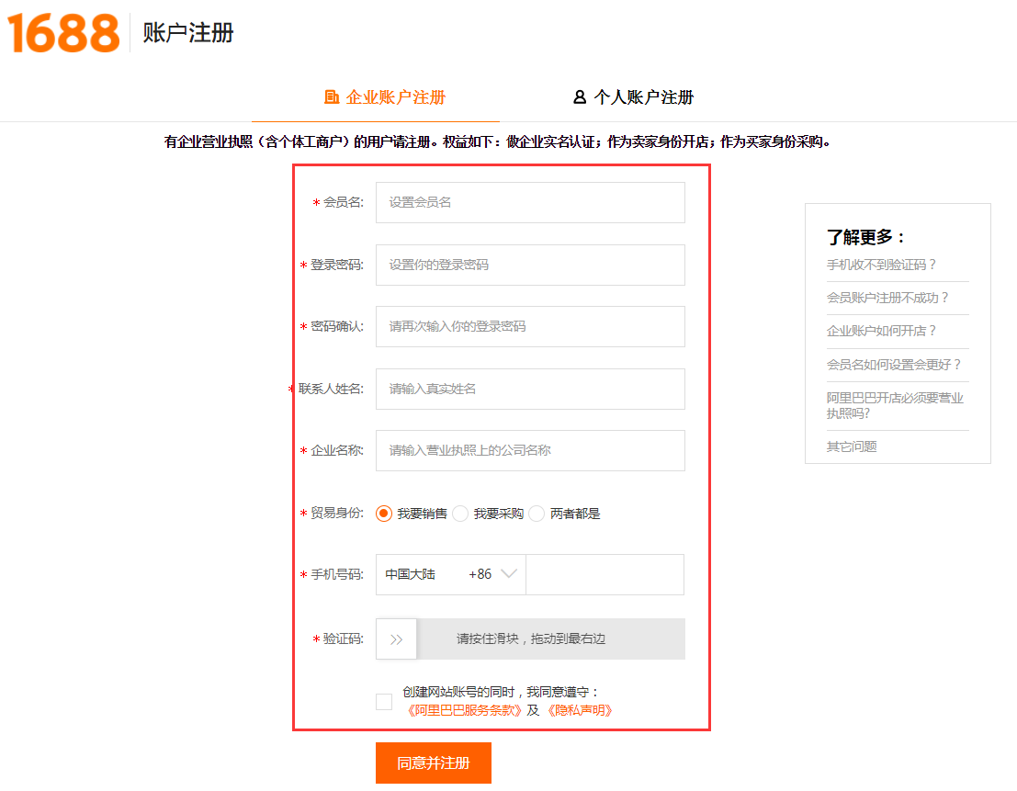
- 会员名注册支持字母、数字、汉字，建议使用贵公司的企业名称简称注册成为1688会员登录名；
- 供应商注册好1688账号以后，需要将该《1688会员账号》告知对应的采购企业的采购员，让采购员将供应商的《1688会员账号》添加至采购商的供应商管理名录里，这样供应商对该采购商企业的询价单报价就不收费了，否则每次报价都要收取报价费用！(切记不要忘记做这一步！！！)

企业名称认证
- 点击如下链接https://cx.1688.com/authenticate/bav/bav_auth.htm?site=BAV_CNA&forceAuth=true
登录1688账号后，选择“企业名称认证”，按照如下截图要求上传营业执照原件的扫描件或高清照片；
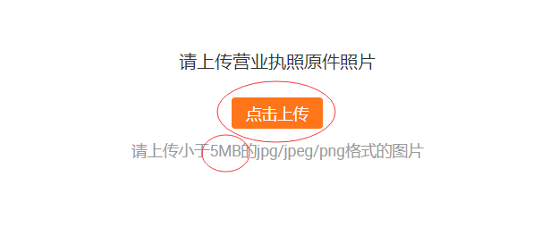
- 然后输入营业执照上的一些信息后，到如下界面，选择第三个对公账号打款验证；
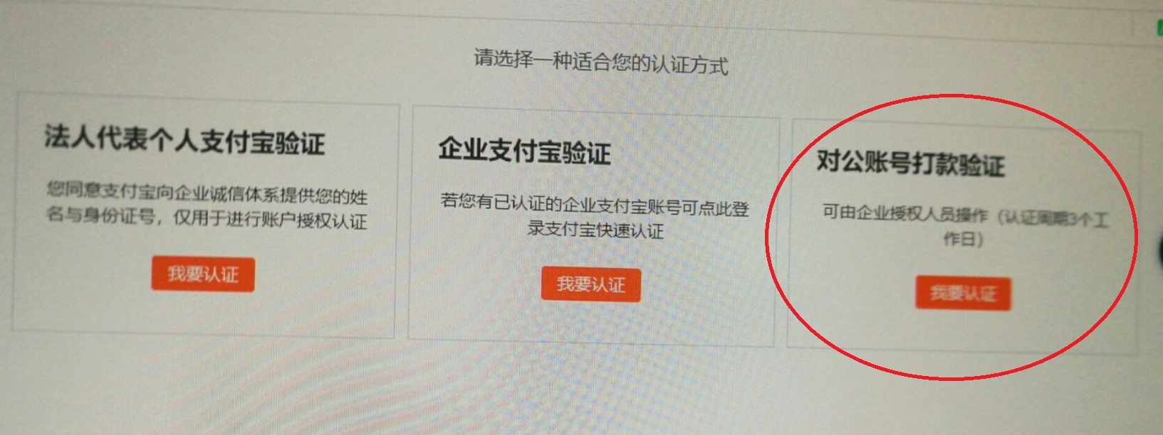
- 选择打款认证，填企业对公账户（对公收款账户）资料，提交审核（一般审核时间一天内即可完成），阿里巴巴会向该对公账户打入一笔1元以下金额的钱，然后重新登录如上链接的该企业名称认证界面，界面会出现一个输入金额的验证框，在验证框输入正确的打款金额验证，即完成企业名称认证。
（选择对应银行的方法，最上方两个栏位不要选择，直接在支行的输入位置直接按照如下逻辑搜索：比如【中国建设银行北京开发区逸园支行】，输入“开发区”或“逸园”来检索后，再选择）

开通网商银行融易收
- 访问网站 https://view.1688.com/cms/promotion/rys.html ，点击黄色按钮“立即开通”开通浙江网商银行融易收的电子虚拟账户，用于对应绑定企业的实际对公收款账户，用于收电汇。
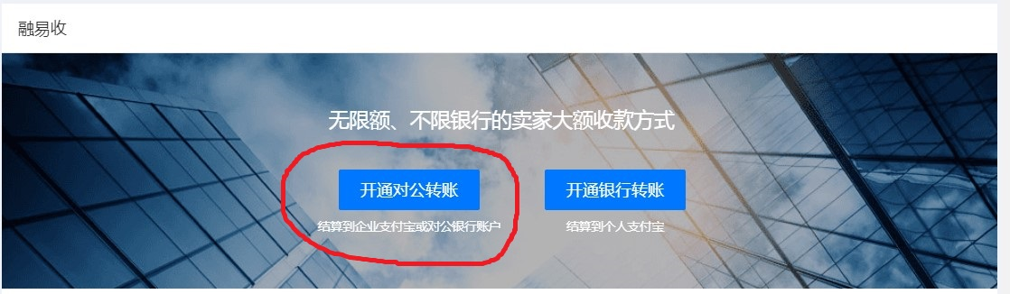
- 点击“开通对公转账”，选择如下“无企业支付宝账号开通”，按照要求填写供应商企业信息，并上传高清的【企业法人身份证】正反面高清照片或扫描件（彩色）、【开户许可证】高清照片或扫描件（彩色）、【营业执照】高清照片或或扫描件（彩色）并提交审核，一般审核时间1天，后打款到对公账号1元以下的随机金额，需要供应商再次登录审核后会出现验证框，输入正确的打款金额验证，正确即开通网商银行融易收成功。
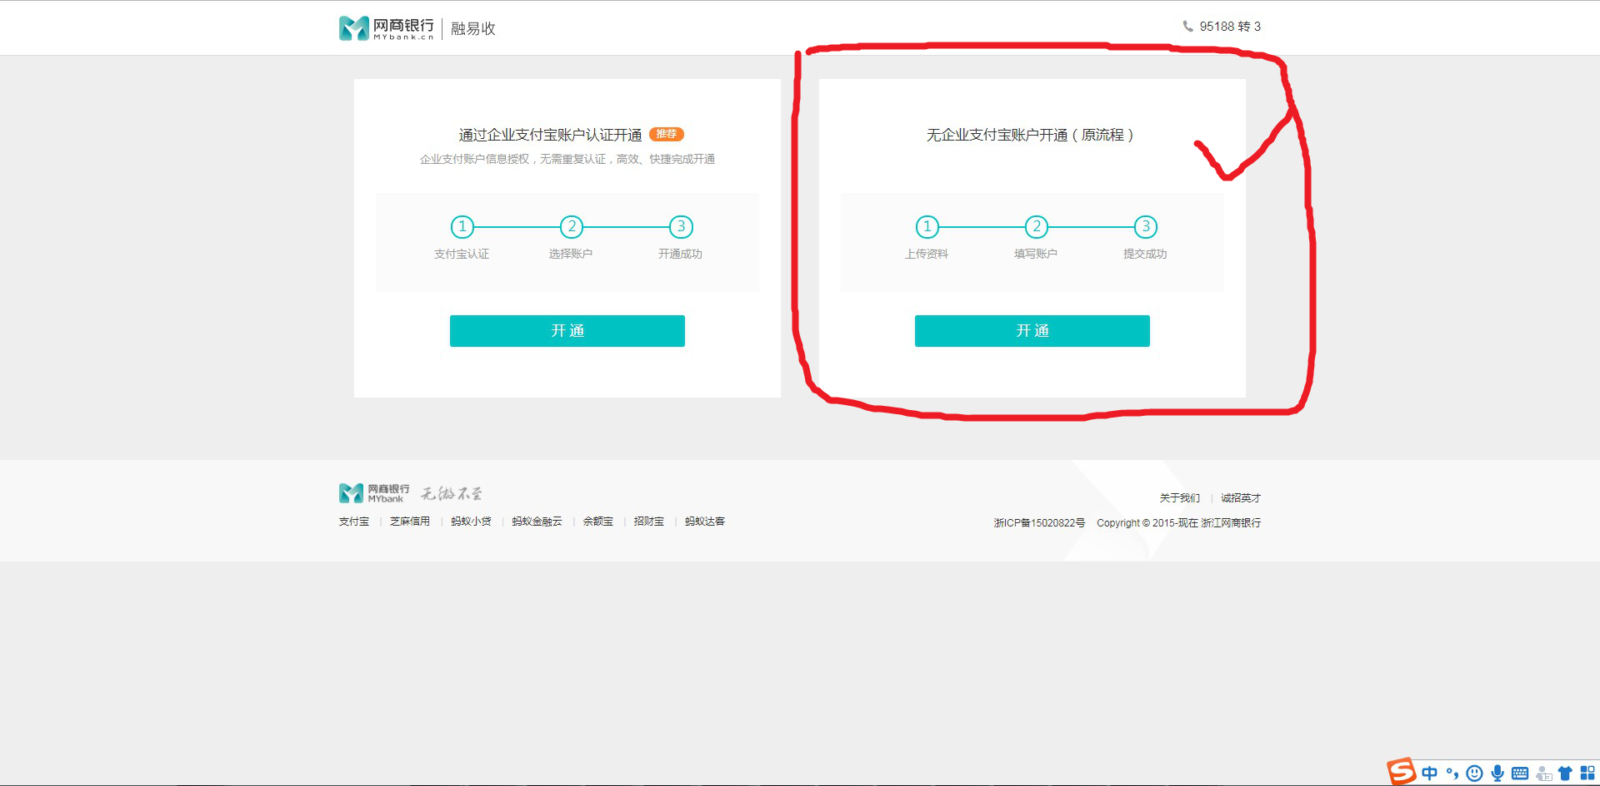
最近新注册供应商反馈，选择银行界面问题较多，请按照如下方式进行：

开通账期交易
- 直接点击开通账期支付的链接链：https://work.1688.com/home/seller.htm?spm=0.0.0.0.qonP1H#app/salemanagement/accountPeriodApply/ ，登录账号后，如果前面的部分都做好以后，可以点击“立即开通”【 如果“立即开通”是灰色的无法点击，请确认是否之前将注册好的1688账号发给采购企业添加至合格供应商库，这一步做了才可以开通账期交易】，然后到如下界面；
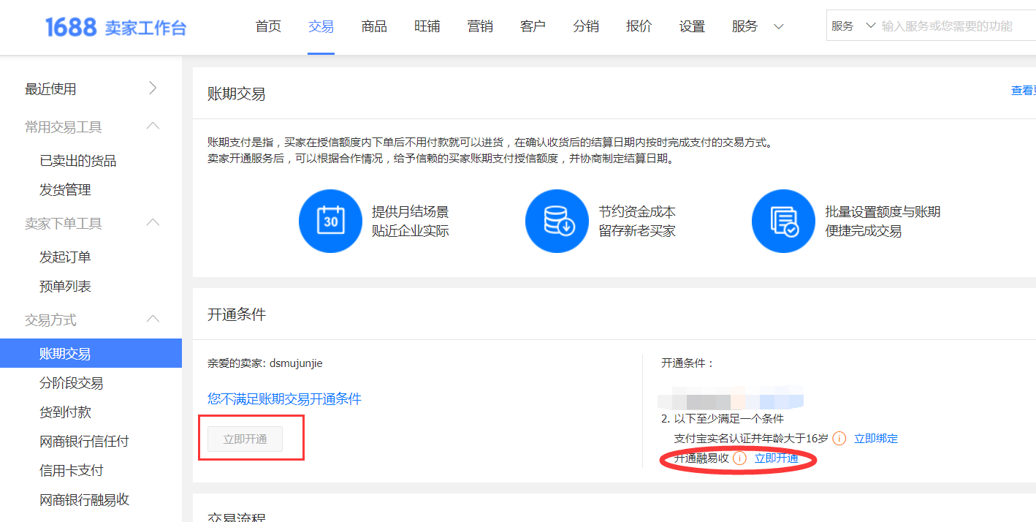
- 点击“增加买家”，此处需要提前获知采购企业的1688主账号是什么，然后输入“采购商主账号”搜索(主账号为“陕化集团公司”)，比如输入授信金额1000万，选择结算日期30天，点击“确认”即可完成开通；
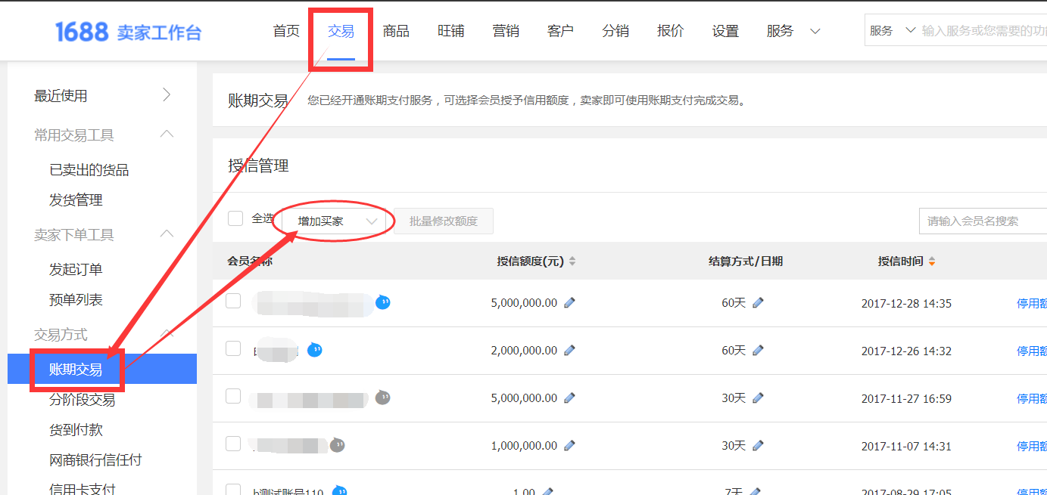
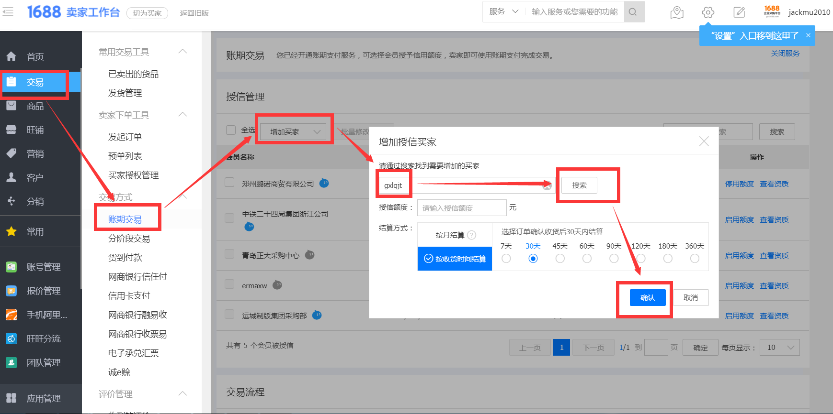

开通收票易（注：如果供应商收款只收电汇，不收电票本步骤可以不做）
- 访问如下链接：https://work.1688.com/?spm=a262jn.11251430.workmenu.dmybankeb.220a1768Ye1CJg&_path_=sellerBaseNew/2017sellerbase_trade/myBankEBReceiver
点击蓝色按钮“立即开通”开通浙江网商银行收票易的电子虚拟账户，用于对收取采购商支付的电子承兑、商票等。
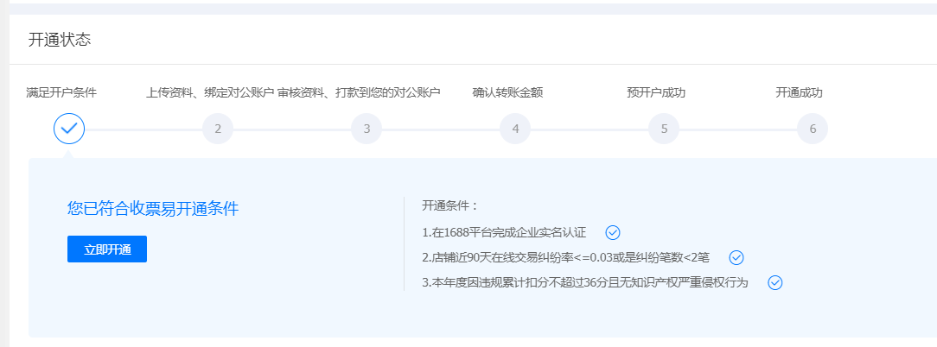
- 步骤和上面第五章开通【网商银行融易收】是一样的操作，按照要求填写供应商企业信息，并上传高清的【企业法人身份证】正反面高清照片或扫描件（彩色）、【开户许可证】高清照片或扫描件（彩色）、【营业执照】高清照片或或扫描件（彩色）并提交审核，一般审核时间半天，后打款到对公账号1元以下的随机金额，需要供应商再次登录审核后会出现验证框，输入正确的打款金额验证，正确即开通网商银行融易收成功。
- 现在不需要邮寄纸质材料了，如上步骤操作完即可开通成功，正常接收采购企业支付的电票了；

一般纳税人资格（增值税专票自开能力）审核
1) 点击链接https://go.1688.com/opportunity/opportunity_index.htm进入如下界面，点击下侧“验证开票能力”；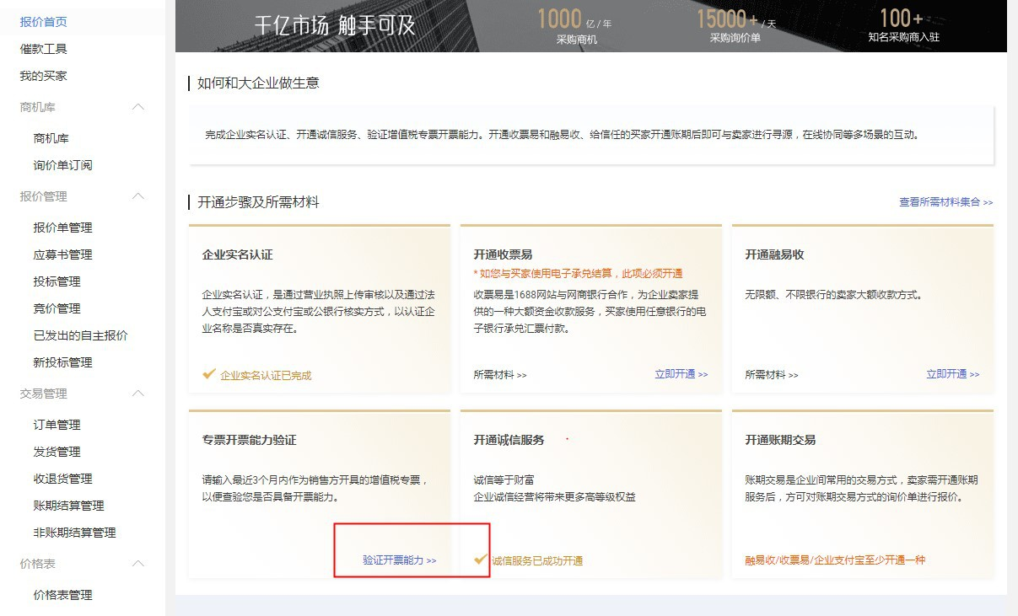
2) 进入如下界面，选择“在线验证（自动审核）”，完成自动审核操作；（需准备的材料为“您自行开具的增值税专票”，税务局代开票类型无法通过）

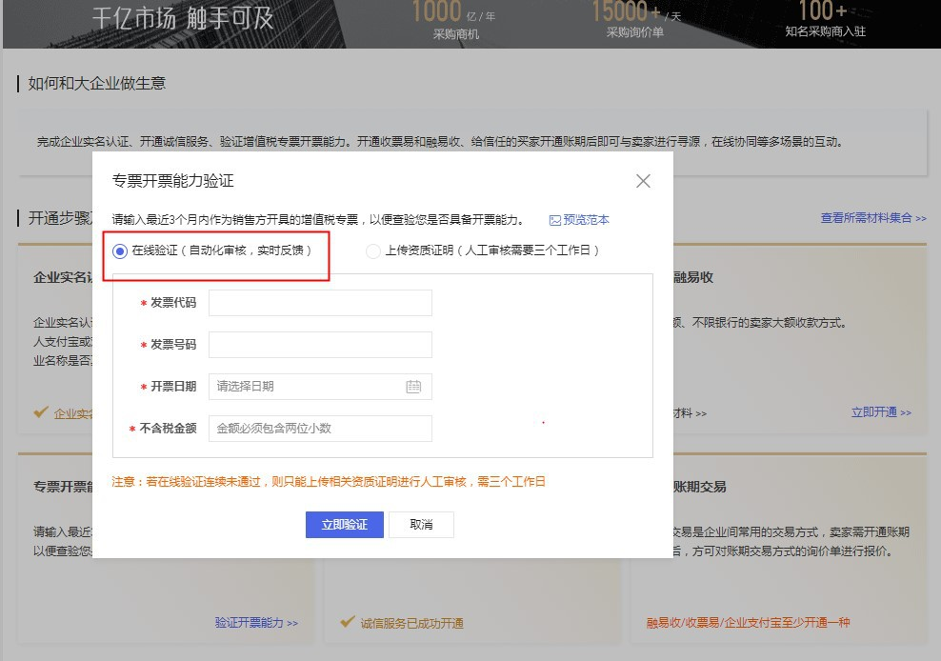

3) 如果在线验证一直无法通过，请先检查自己是否确实具有“增值税专票自开能力”（非税务局代开），如果确认无误，点击“上传人工证明”，或点击链接https://go.1688.com/opportunity/opportunity_index.htm进入如下界面，点击下侧“验证开票能力”；
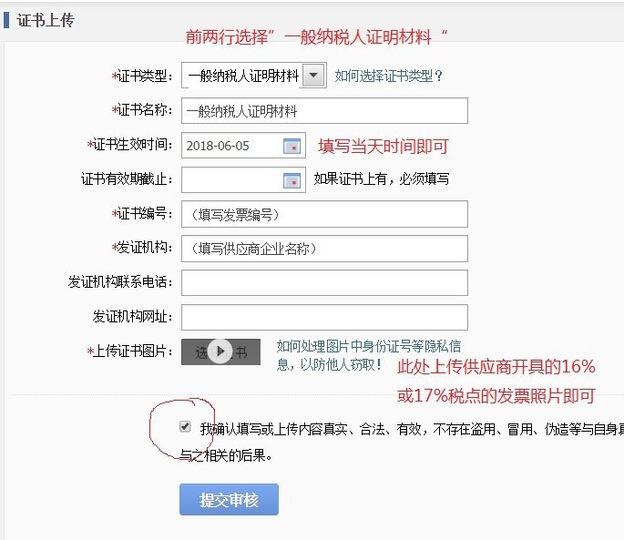
人工审核中，以下材料您可以任选其一上传，以证明您具备专票开票的能力：
税务登记证副本（加盖一般纳税人公章）
营业执照／三证合一（加盖一般纳税人公章）
企业自行开具的增值税专用发票;注意：1、非税务局代开； 2、供应商应为左下角“销售方”
税务局网站查询结果截图
一般纳税人登记表
一般纳税人认定通知书

供应商报价、发货操作
- 报价操作：待采购商发布询价单邀请之后，登录 1688卖家工作台，点击“首页”“待报价”，选择“采购商邀请”板块即可直接进入报价了，一般报价填写物料品牌、单价、税率、价格有效期、开票类型即可（其他需要报价的内容需要参考采购商的询价单内的明细要求）；
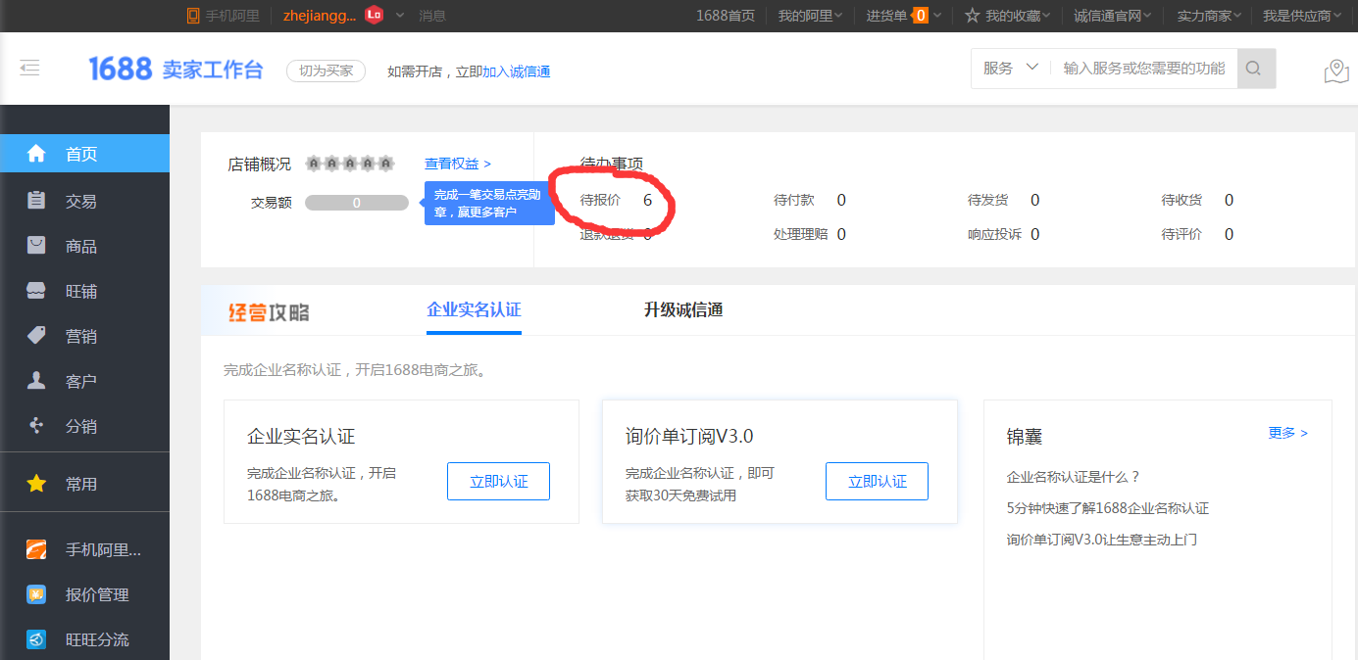
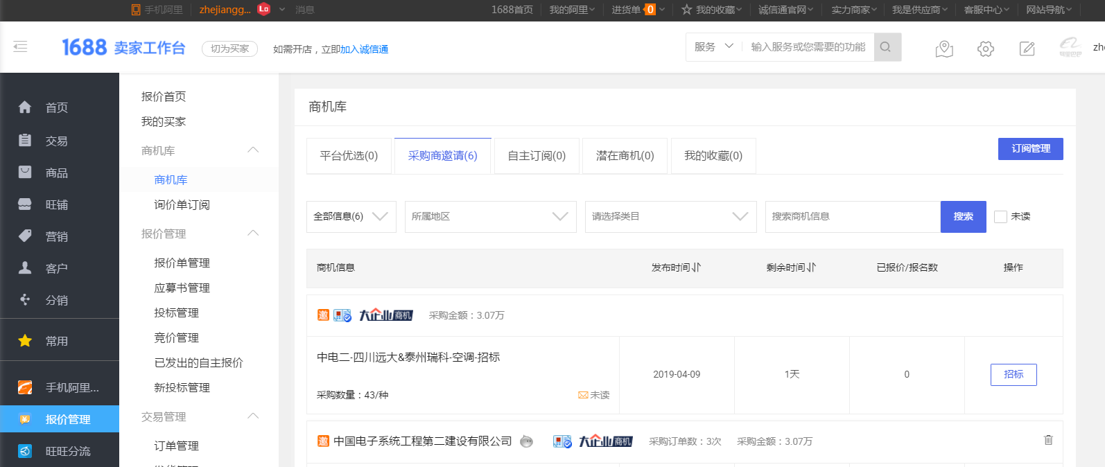
- 发货操作：登录账号后，在卖家工作台选择左侧交易，右侧会显示出所有的你的订单，选择“待发货”找出需要发货的订单，然后点击“发货”按钮，然后确认下发货信息点击“下一步”最后选择相应物流即可，若自行联系物流公司，可以选择“无需物流”中的“其它”即可。

操作路径：供应商登录平台 → 我的阿里（卖家中心）→报价管理（右侧菜单）→ 交易管理→发货管理
- 执行中的订单点击订单行号，可在订单详情页勾选物料行点击发货跳转至发货单创建页面并提交发货单。
- 可以一次性勾选所有订单，批量发货。
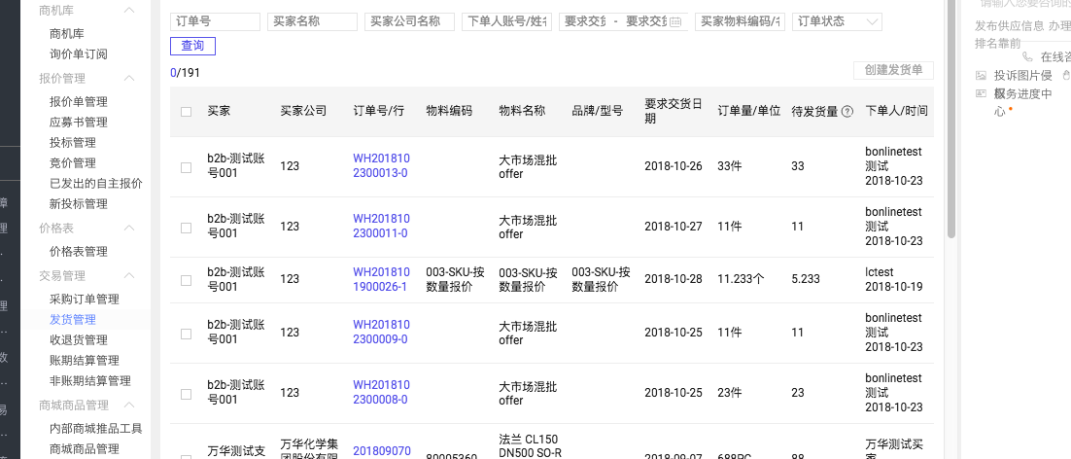
- 点击进去发货按扭
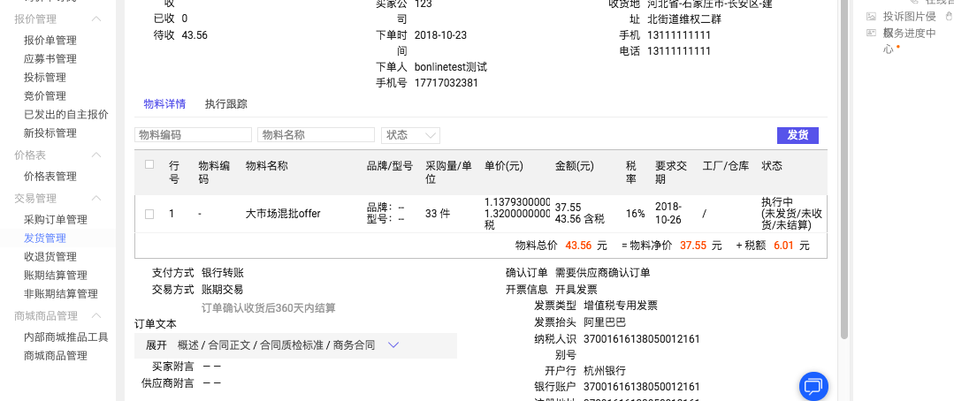
-根据实际情况填写发货数量，发货日期，预计到货时间再提交发货单。
-备注填的会打印在纸质单据中。
-提交成功后可以在发货单中看到
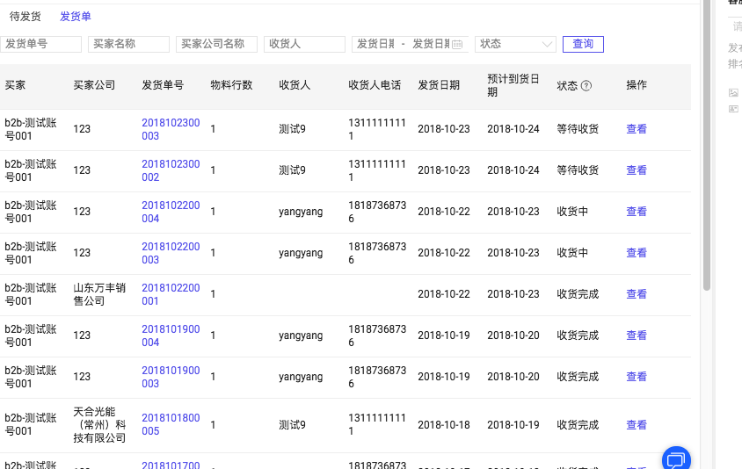3.收退货管理（供应商）
卖家工作台→报价首页→交易管理→收退货管理
卖家查看买家收货单状态以及退货单状态的栏位

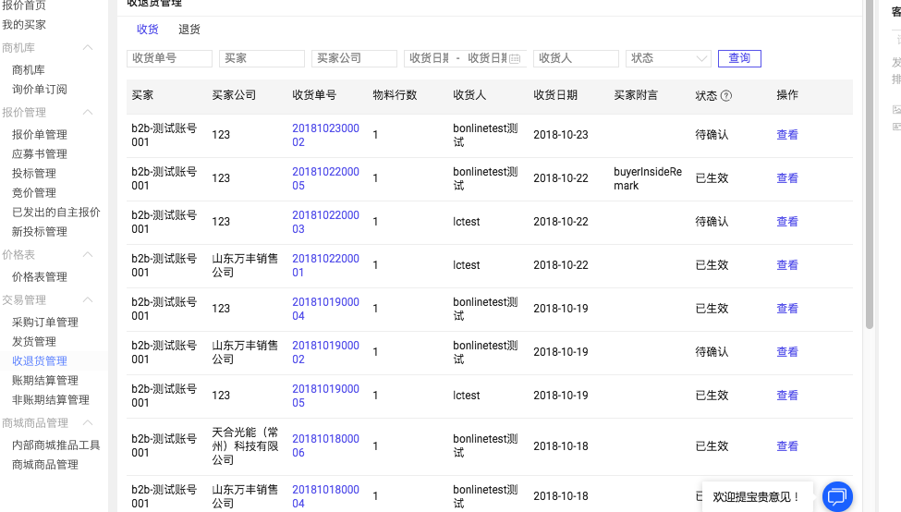

供应商附言：可以在这给里跟买家沟通，将你对此收货单的意见在这里跟买家沟通。
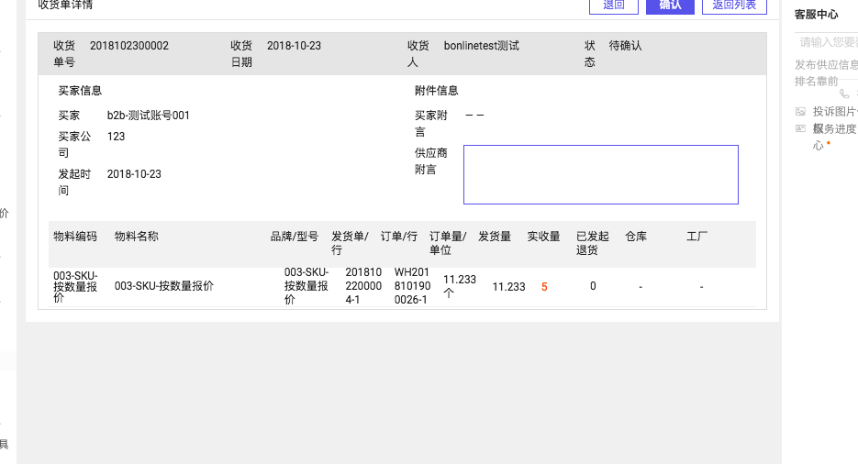
供应商附言：退货单管理中，将你对此退货单的意见在这里跟买家沟通。
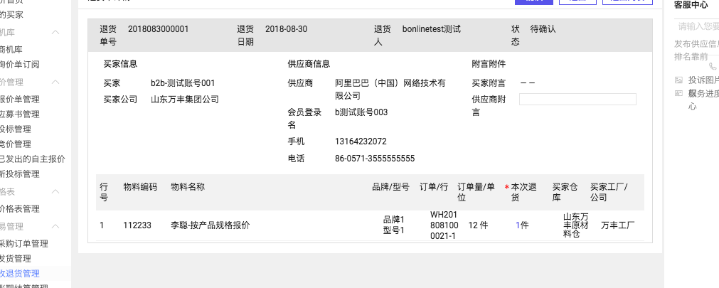
4.帐期交易管理：
供应商登录平台 → 我的阿里（卖家中心）→报价管理（右侧菜单）→ 交易管理→帐期交易管理：
这个栏位是反应之前你跟买家的所有帐期交易的订单。无论你是透过询价单，内部商城采购单，还是框架协议转定单所做的帐期交易都会收归到此栏位，所有账期结算单都需要卖家确认，确认后生效。

供应商端共分为待结算跟结算单两个栏位，已生成的账期结算单可查看列表信息并进行对应的操作，比如开票，收款详情，查看电票等功能。
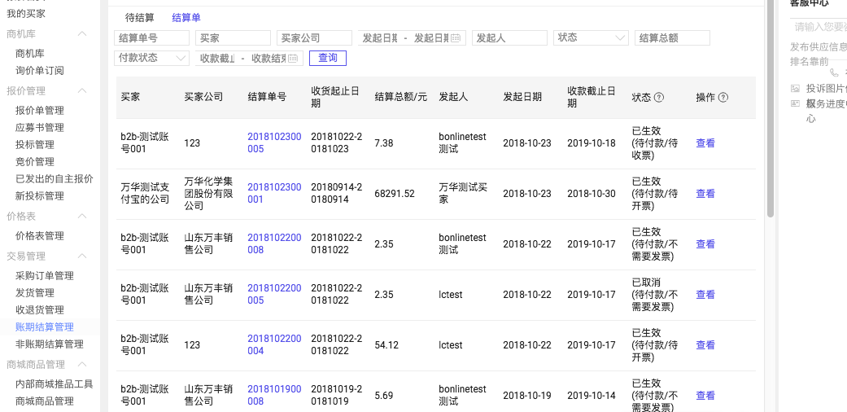

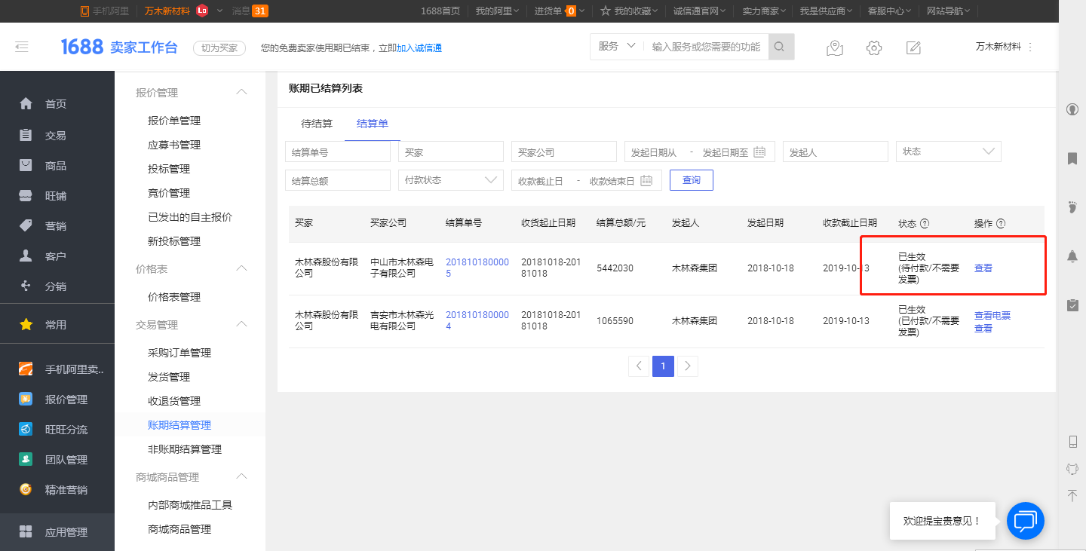
- 待付款状态，已付款状态，可以查看现金转帐，或是电票是不是已经过来到供应商端，
- 如果是有电票/商票交易的如果跟买家有电票商票的交易的话，在帐期结算交易栏位可以查看您的电票并进行签收，注意：
全额的直接在查看电票的弹出框中就可以签收。
分批的需要通过收款详情按钮到交易收银台的页面签收

查看签收后，由路径：交易→网商银行收票易，到收票易管理介面去选择背书或是贴现。

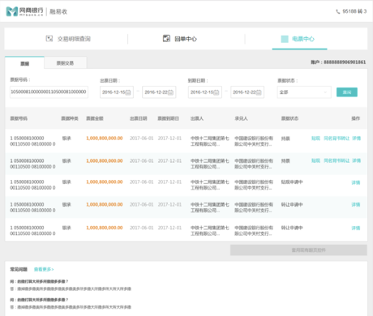

5.非帐期交易管理：
凡是所有非帐期交易的结算单，比如担保交易，分阶段付款等交易方式的结算单都收归在这个功能菜单中。
- 分阶段付款，在订单执行过程中，系统不严格限制订单上设定的阶段与收发货、付款的对等规则，意即在订单是等待供应商确认、执行中的状态下皆可付款，且可根据实际情况付款。
- 担保交易：预计十一月底支持。
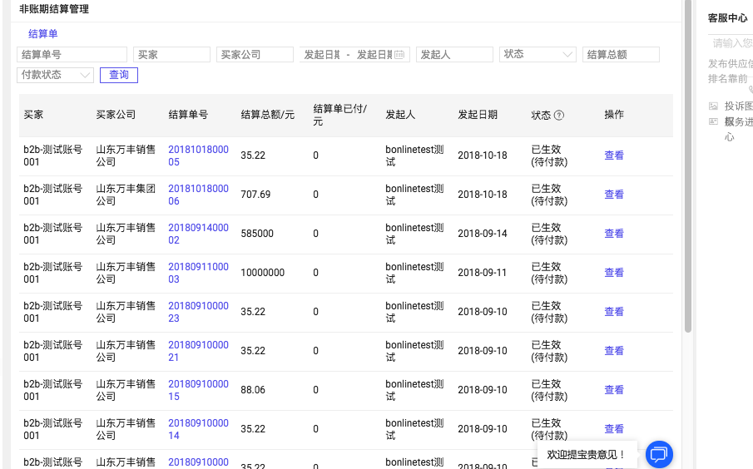
以上为新版交易模块的供应商端菜单的所有操作，如果有操作问题如有疑问该文件未能解释，请咨询1688的运营工作人员,谢谢！

